**计算技术调研报告——脑机接口**

**唐嘉良 2020K8009907032**

1. **什么是脑机接口**

脑机接口(Brain-Computer Interface，BCI)是人与外界通过计算机设备交换信息的一种方式，它是在人或动物脑（或者脑细胞的培养物）与计算机或其他电子设备之间建立的不依赖于常规大脑信息输出通路(外周神经和肌肉组织)的一种全新通讯和控制技术。在这样的交换媒介下，人可以通过脑电波用“意念”控制外接设备或者传输信息。

本调研报告的主要对象为植入式脑机接口，即通过相关设备直接植入大脑内部实现的脑机接口。

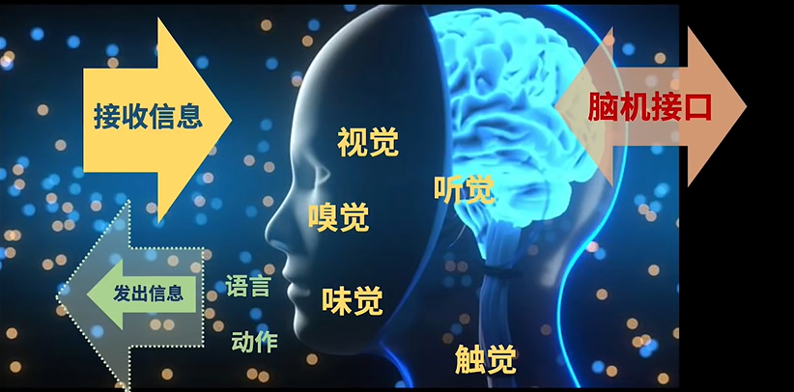

图1 脑机接口示意图

1. **脑机接口的研究背景**

对脑机接口的需求很早就已开始，最初人们研究脑机接口是出于有一些患有疾病或者残疾的人需要它来弥补身体缺陷。

上世纪80年代末，美国神经工程师Phil Kennedy试图借助脑机接口让渐冻症的患者开口说话，利用脑机接口设备让患者所想表达的意思被转换成语言显示出来。然而实验并非一帆风顺，最初的实验过程中，渐冻症患者原本正常的大脑功能受到了一定程度的屏蔽和负面影响。在为此，他甚至不惜冒着生命危险将脑机接口植入自己大脑中，根据自己的感受来调整设备。最终这一研究在帮助渐冻症患者正常交流上取得了一定成果。

 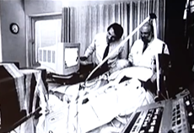

图2 Phil Kennedy 图3 使用脑机接口帮助渐冻症患者

植入式的脑机接口最早起源于上世纪六七十年代，由于越南战争，美国出现了大量的伤残退伍军人。为了帮助他们生活自理，科学家开始研究运动式脑机接口，即以机械设备帮助恢复运动能力的脑机接口。随后，脑机接口迎来技术上的萌芽。1966年，人们成功在清醒的猴子脑内捕捉到与运动相关的神经细胞；1982年，人们成功研究出了这些神经元细胞的群体活动和大脑操控身体实际做出的动作的对应关系，由此，脑机接口有了神经科学的理论基础。而脑机接口真正进入实用时代是在2006年，科学家提出了人脑用的脑机接口方法——BrainGate。这一方法的提出正式标志着脑机接口技术进入使用时代。

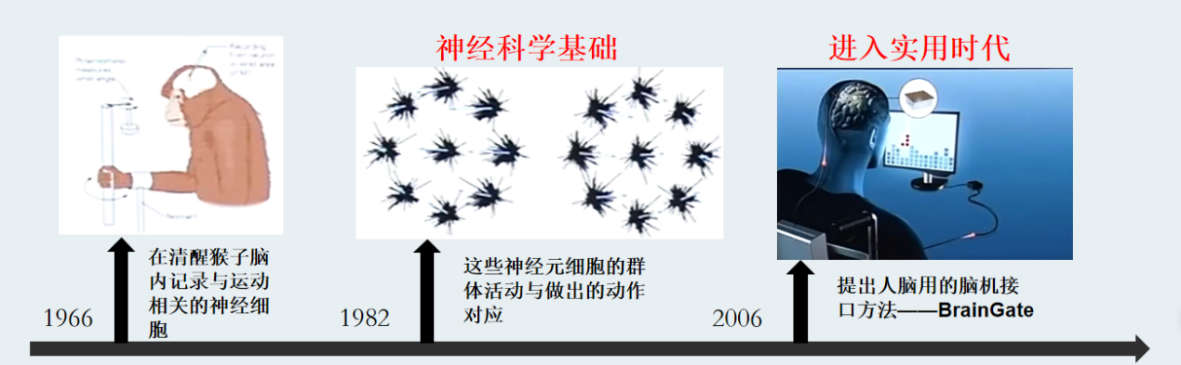

图4 植入式脑机接口的发展

1. **脑机接口的工作原理**

在这短短几十年里，计算机的蓬勃发展对脑机接口的技术革新和技术突破起到了至关重要的作用。在工作原理方面，脑机接口本身也用到了许多计算机领域的核心技术。

1.**神经科学基础——对大脑的认识**

脑机接口技术的基础在于我们对大脑的认识，尤其是大脑是如何实现复杂功能这一问题。脑科学给出的答案是神经元交联网络——人脑有1000亿个神经元，这些神经元通过级联再通过交联形成通讯网络，完成复杂信息的处理。

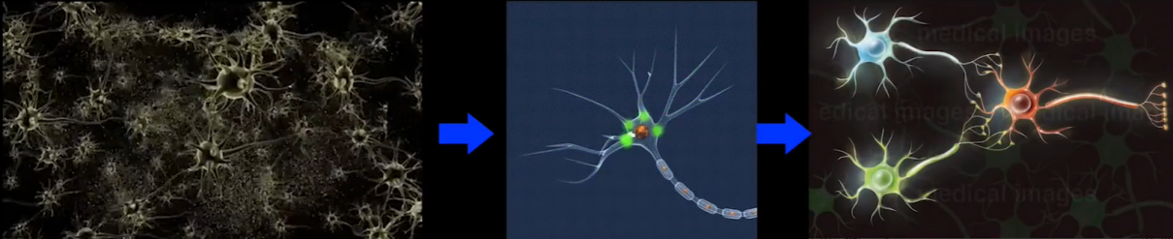

图5 神经元交联网络

脑机接口必须完成的工作就是“监听”这些神经元，即在大脑中放置神经电极以“监听”神经元的电信号。这些神经电极离神经元越近，神经信号的清晰度越高，要想达到电信号获取的最佳清晰程度，就必须将神经电极与神经元贴合。这也是植入式脑机接口相较非植入式脑机接口功能更强、效率更高的原因。

**2.神经电极核心技术**

这些神经电极的技术含量非常高。**硬件层面**上，这些与神经直接接触的电极传感器是在硅片光刻出神经电极的图样制作而来，它们采集到的神经信号将由专门研发的处理器芯片处理。下图右边两款产品是Neuralink公司分别在19和20年推出的产品——19年推出有线形式，有接口专门连接外部计算机，而20年则采用无线技术制作神经电极，该产品可以远程连接，也可以实现无线充电，在应用上更加便利。

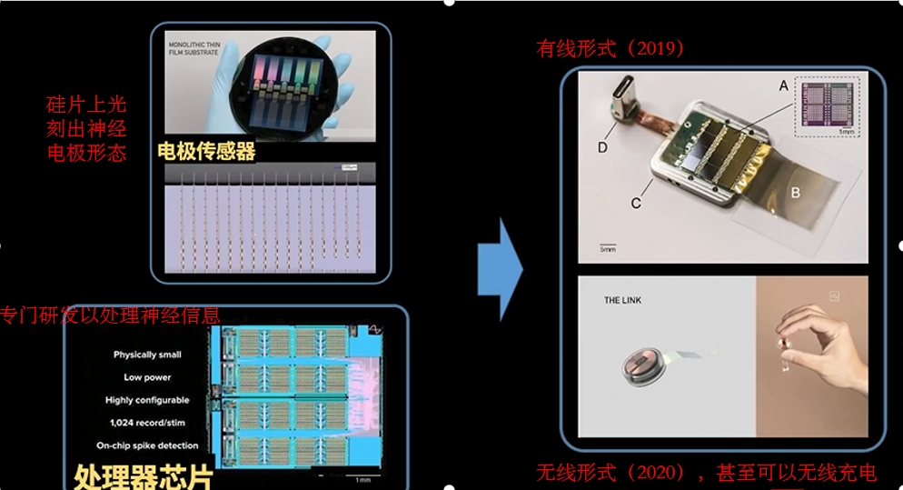

图6 神经电极硬件技术示意图

另一方面，在神经电极的**软件层面**，外接的计算机设备在神经电极捕捉到神经信号之后，需要调用专门的AI软件处理信号和下达指令，这种AI软件使用CNN分类器进行分类，被训练以识别提取图中脑电信号的特征谱，翻译成对应动作指令。下图中，神经电信号的特征尖峰与波动将被AI软件放大，同时弱化和消除毛刺，以转换为特征信号更为明显的特征谱图，计算机软件解析特征谱图并将其对应为相应动作指令。

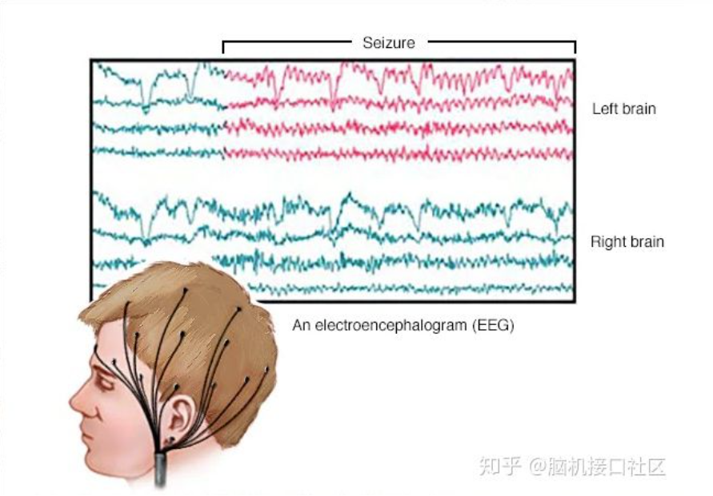

图7 脑神经信号图

事实上脑机接口作为高度交叉的新兴领域，不仅和计算机有关，还和其它很多学科密切关联。如生命科学、临床医学、神经科学、材料学等等。神经科学上的神经元群体编码理论为神经电极的布置与信号解析提供了帮助，材料学上采用柔性电极材料也大大减少了因设备植入而带来的感染可能，这些领域的研究成果都为脑机接口提供了关键技术和理论支撑。

1. **脑机接口的发展应用**

进入实用时代之后，脑机接口发展迅速，很快迎来了里程碑式的突破。

2008年，人们成功实现了第一个猴子脑控机器人。当这个猴子意识到它可以脑控机械臂的之后，它成功抓取了食物并完成了进食。这是脑机接口发展几十年以来第一例临床动物实验成功实现运动功能。

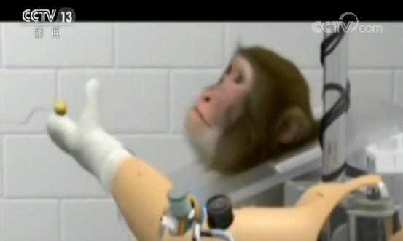

图8 猴子脑控机械臂

2012年，人们迅速实现了第一个人脑控机器人，实现了从动物试验到人体临床试验的第一步。下图中这位女士在脑控机械臂抓起水杯，并成功喝到了杯子里的水。然而，当时的脑机接口有个缺陷，那就是不能提供触觉，也就是我不知道机械臂有没有抓住水杯，只能通过视觉判断。

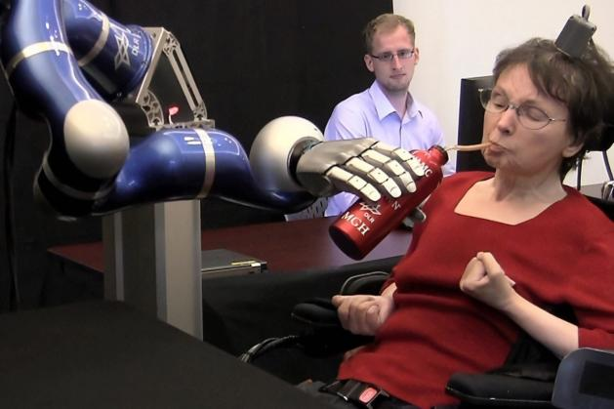

图9 人脑控机械臂

2016年，一种提供触觉的脑控机器人弥补了这个缺陷。图中的志愿者在安装触觉机械臂之后受到了总统奥巴马的接见。这一革命性的研究成果预示着：脑机接口模拟恢复人的运动功能已经达到了可以实现触觉交互的地步。

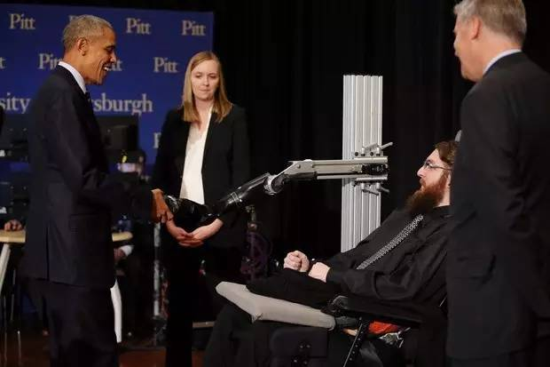

图10 人脑控触觉机械臂

触觉机器人用到的技术被称作**脑机转码**。脑机转码有两个方向，分别为机对脑和脑对机。以往，科学家们的工作主要集中在脑对机，而触觉机器人实现的是机对脑转码，并根据读取的传感器信号对大脑进行功能电刺激。

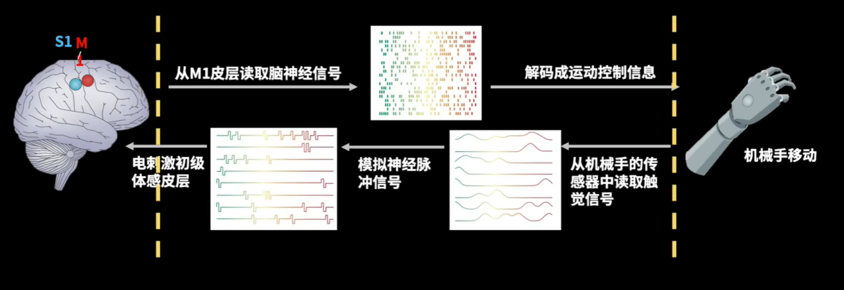

图11 脑机转码示意图

2016年，一项脑控瘫痪上肢的成果轰动一时，该脑机接口也是采用外部电极对手臂进行功能电刺激，刺激肌肉做出相应动作。这一成果向人们宣告脑机接口不仅仅只能控制外接机械设备，还能控制已经丧失运动功能的肢体。

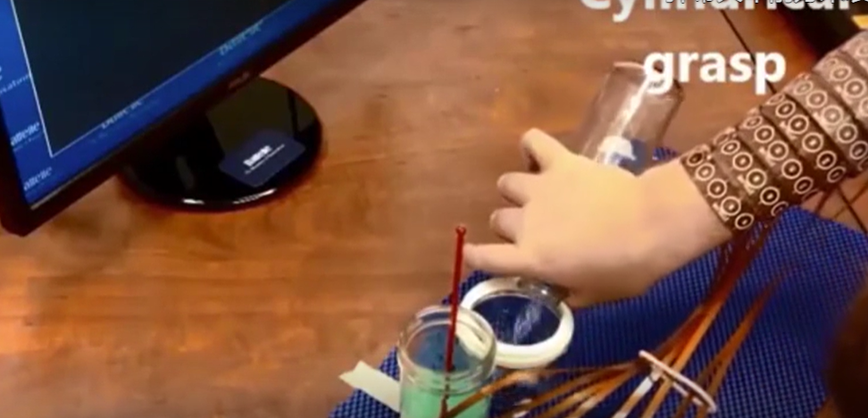

图12 人脑控瘫痪上肢

中国其实在这个领域起步比较晚，但是近年来也有很好的成果，20年的时候浙江大学团队实现了人脑控机器人，今年临床医学上的一例神经外科手术也是成功采用了脑机接口作为辅助判断技术，实现了很大的成功。

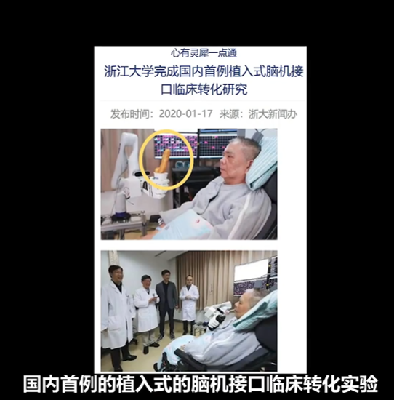

图13 浙江大学团队实现人脑控机械臂

1. **脑机接口的未来**

**1.脑遥控仿生机器人**

脑机接口可以控制外接机械设备，甚至可以控制人的肢体。以此为思路，我们或许可以实现脑遥控仿生机器人（如同阿凡达），让机器人代替人体去完成人做不到的事情。这一畅想或许可以广泛应用于医疗、军事等领域。美国波士顿动力公司已经在着手研发这一脑遥控机器人“波士顿动力机器人”。

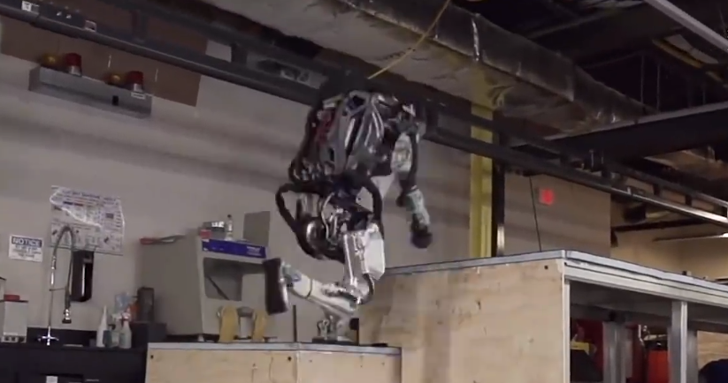

图14 波士顿动力机器人

**2.脑信息交流**

除此以外，或许还有可能实现脑信息之间的交流，通过脑机接口将想法转化成语言发送给对方，再在对方的接口处转码成神经信号，让对方直接明白发送者的想法。然而，这需要很低的延迟和很高的带宽，或许未来的6G能够助力这个技术。

**六．小结**

脑机接口作为一门新兴技术，它的可能应用面非常广，如果能在医疗、通讯、工业、教育、智能家居等领域取得进展，可以造福人类。但是要提高安全性、隐私性、自主性，只有这样脑机接口才能得到广泛的接受与应用。总的来说，作为一门学科交叉性很高的新兴技术，脑机接口的未来是光明的。同时它的发展也是不容易的，尚且存在很多技术瓶颈。希望未来能看到脑机接口在各个领域大显神威。

**七．参考文献**

1.Velliste M, Perel S, Spalding M C, et al. Cortical control of a prosthetic arm for self-feeding[J]. Nature, 2008, 453(7).

2. Hochberg L R,Bacher D, Jarosiewicz B, et al. Reach and grasp by people with tetraplegia using a neurally controlled robotic arm[J]. Nature,2012,485(7398):372-375.

3. Flesher S N, Collinger J L, Foldes S T, et al. Intracortical microstimulation of human somatosensory cortex[J]. Science translational medicine,2016,8(361):361ra141-361ra141.

4. Bouton C E, Shaikhouni A, Annetta N V, et al. Restoring cortical control of functional movement in a human with quadriplegia[J]. Nature, 2016, 533(7602):247-250.

5.丁文龙,刘学政. 系统解剖学[M].第9版.北京:人民卫生出版社,2018.

6.刘德建,李奇. 脑机接口原理及系统组成[J].科技风,2013年16期.

7.槐瑞托,杨俊卿,李东. 脑机接口中脑电信号提取方法和技术的研究进展[J].生命科学,2010年04期.

8.高佳锐.脑机接口:新时代的信息革命[J].中国新通信,2020,22(09):44-45.